30 ноября в Центре Детского Творчества прошёл городской слёт отрядов Юных Инспекторов Движения. В слёте участвовали 9 школ города. Нашу школу представляли отряд из 10 человек: Нечаев Владимир (6 а), Рамазанова Надежда (6 а), Григорье Степан (7 а), Чуриков Александр (7 а), Абрамова Екатерина (7 а), Ахтямова Кристина (7 а), Петров Владислав (7 а), Щупова Валерия (7 б), Жидков Константин (7 б), Марон Анастасия (7 б). Руководитель отряда Симакова Наталья Николаевна.
Слёт проходил в форме соревнований по станциям, где ребята показывали свои знания:
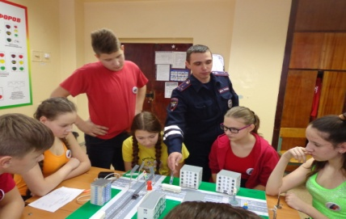
1 ст. «ПДД» – на учебном макете разбирали дорожные ситуации

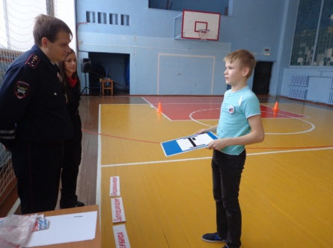
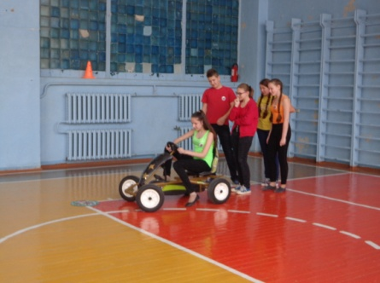
2 ст. «Авторалли» - ездили на веломобиле, определяли дородный знак к соответствующей группе.

3 ст. «Велосипед» - команда делилась на три группы. 1 гр. – одевали на время экипировку 2 гр. – устанавливали по правилам на велосипеде руль и седло 3 гр. – викторина по правилам велосипедиста.
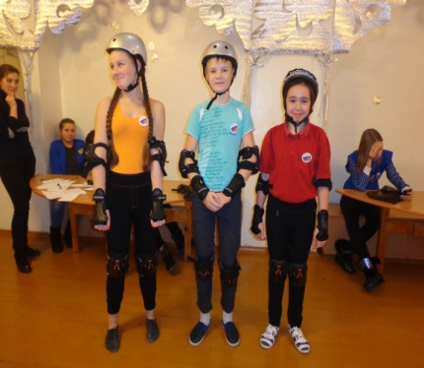
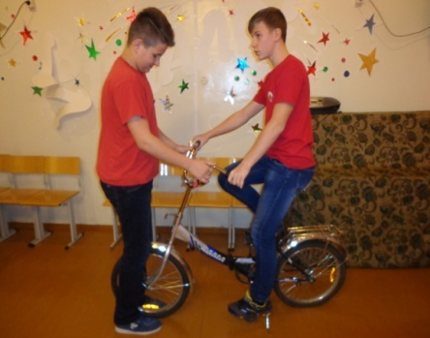
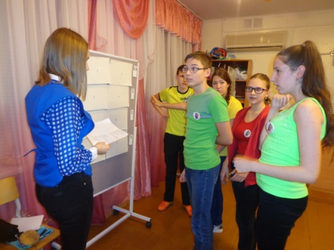

4 ст. «Медицина» - команда делилась на три группы. 1 гр. – определяли травмы 2 и 3 гр. – оказание помощи при закрытом переломе предплечья: шиной и подручными средствами.
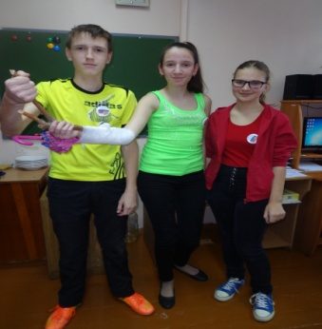
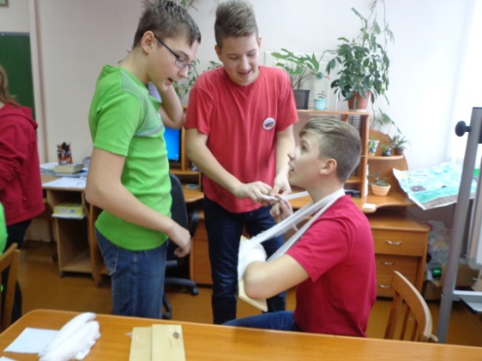
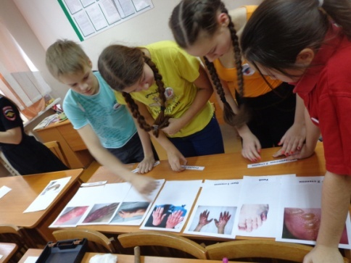
5 ст. «Внимательный пешеход» - задания на внимательность
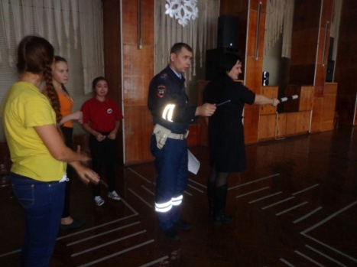
6 ст. «Регулировщик» - выполняли на учебном перекрёстке жесты регулировщика

7 ст. «Творческая» - рисовали плакат на тему Засветись
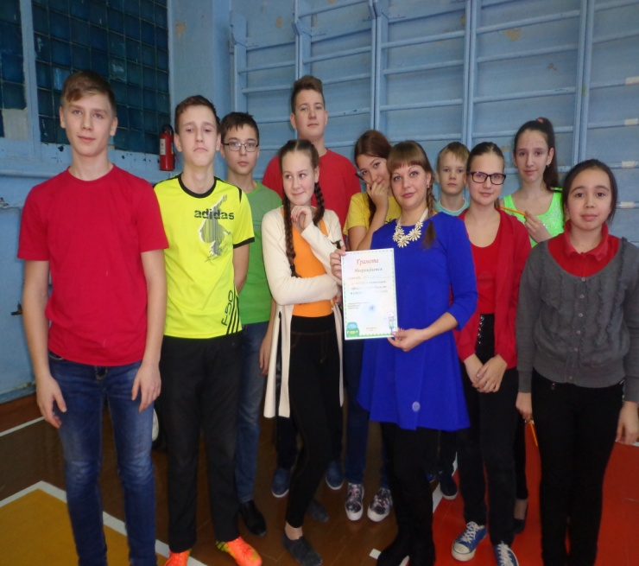
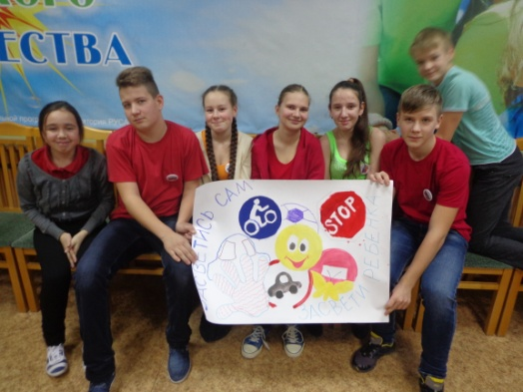
По итогам слёта наша команда победила в номинации «Юный автомобилист».

